บทที่ 12

การทำงานส่วนไคลเอนต์

12.1 การออกแบบคลาสในส่วนไคลเอนต์
ในส่วนไคลเอนต์นั้น ประกอบด้วยคลาสต่างๆ มากมายหลายคลาส ที่ใช้ในการแสดงผลกราฟิกซึ่งในที่นี้จะขอยกมาอธิบายเพียงบางคลาสที่สำคัญเท่านั้น

12.2 คลาส cFrustum, cNodeTreeMesh และ cLandscape
เป็นกลุ่มคลาสที่ดูแลเกี่ยวกับการโหลดและแสดงผลโลกจำลองของเกม โดยคลาส cFrustum เป็นการ Implement เทคนิค Viewing Frustum ตามที่ได้กล่าวไปแล้ว จะเห็นว่าภายในคลาสประกอบด้วยระนาบหกระนาบ มีฟังก์ชัน Construct() ที่ใช้ในการคำนวณหา Viewing Frustum และฟังก์ชันอื่นที่ใช้ในการตรวจสอบว่ารูปร่างหรือรูปทรงที่กำหนด มีส่วนหนึ่งส่วนใดอยู่ในฟรัสทัมหรือไม่

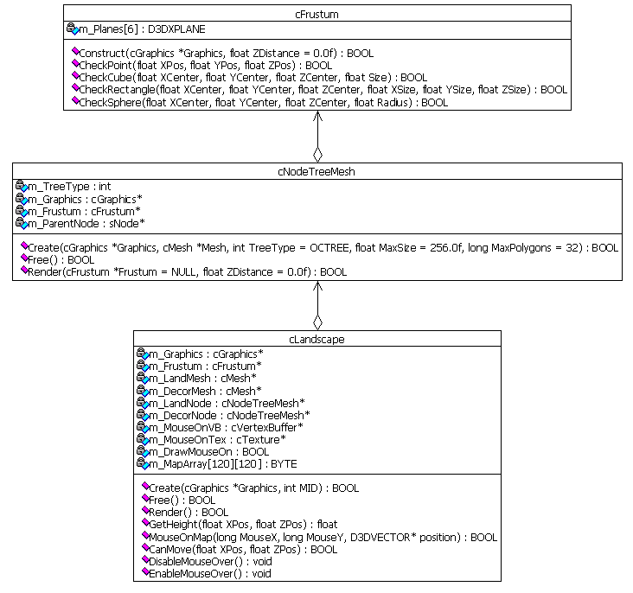รูปที่ 12-1 คลาสไดอะแกรมของคลาส cFrustum, cNodeTreeMesh และ cLandscape

ส่วน cNodeTreeMesh นั้นเป็นการ Implement เทคนิค Node Tree โดยคำสั่ง Create() จะเป็นการสร้าง Tree จะใช้ครั้งเดียวเท่านั้น ส่วนฟังก์ชัน Render() จะรับฟรัสทัมมาเช็คดูก่อนว่าตรงกับของเดิม (การเรนเดอร์ครั้งที่แล้ว) หรือไม่ ถ้าไม่ตรงจะทำการสแกนโหนด Tree ใหม่ว่า มีโหนดใดอยู่ในฟรัสทัมมาก จากนั้นจะทำการเรนเดอร์เฉพาะโหนดเหล่านั้น
ส่วน cLandscape นั้นเป็นตัวแทนโลกจำลอง ซึ่งเราจะแบ่ง Mesh หรือโมเดลออกเป็นสองชุด จึงต้องใช้ cNodeTreeMesh 2 อ็อบเจ็กต์ ซึ่งเป็นตัวพื้นที่ตัวละครเดินได้หนึ่งโมเดล และเป็นส่วนตกแต่งเช่น บ้าน ต้นไม้ อีกหนึ่งโมเดล นอกจากนี้จะมีส่วน Vertex Buffer และ Texture จะรูปที่จะวางบนพื้นผิว ขณะที่เมาส์วางอยู่บนนั้นด้วย และสุดท้ายจะมีอาเรย์ที่บอกว่าช่องไหนสามารถเดินได้ ช่องไหนเดินไม่ได้

12.3 คลาส cRelativeCamera และ cNumber
คลาส cRelativeCamera คือลักษณะกล้องที่เป็น Third Person View ตามที่ได้อธิบายไปในข้างต้นแล้ว โดยจะประกอบด้วย Length, Alpha และ Zeta ที่ใช้ในการซูม ก้มเงย และหมุนกล้อง ส่วน XEye, YEye, ZEye นั้นเป็นจุดที่ผู้เล่นหลักอยู่ คือเราจะให้กล้องเคลื่อนที่ตามผู้เล่นหลัก โดยผู้เล่นหลักจะอยู่กลางหน้าจอตลอดเวลา
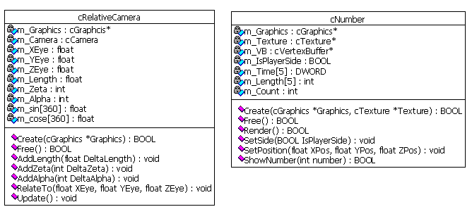
รูปที่ 12-2 คลาสไดอะแกรมของ cRelativeCamera และ cNumber

คลาส cNumber เป็นการแสดงผลตัวเลข โดยถ้าผู้เล่นตีศัตรูได้ จะมีค่าที่ตีได้ขึ้นเป็นสีขาวที่ฝั่งศัตรู และถ้าผู้เล่นโดนตีจะมีสีแดงขึ้นที่ตัวละครของผู้เล่น ตัวอย่างดังรูป

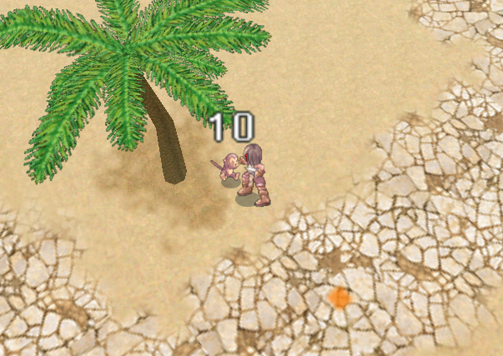
รูปที่ 12-3 การแสดงตัวเลขโดยใช้ cNumber

12.4 คลาส cCreature, cMonster และ cPlayer
คลาส cCreature เป็นคลาสแม่ของ cMonster และ cPlayer ทั้งสามคลาสเป็นตัวแทนของตัวละครตัวหนึ่งเหมือนกัน แต่สิ่งที่แตกต่างกันระหว่าง cMonster และ cPlayer คือ cPlayer มีการแยกส่วนหัวและส่วนตัวทำให้ต้องใช้ Vertex Buffer และ Texture 2 ชุด นอกจากนั้น จำนวนภาพและทิศทางไม่เท่ากัน ทำให้การคำนวณหา UV ไม่เหมือนกัน นอกจากนี้ cPlayer ยังสามารถแสดงข้อความพูดคุยได้ด้วย
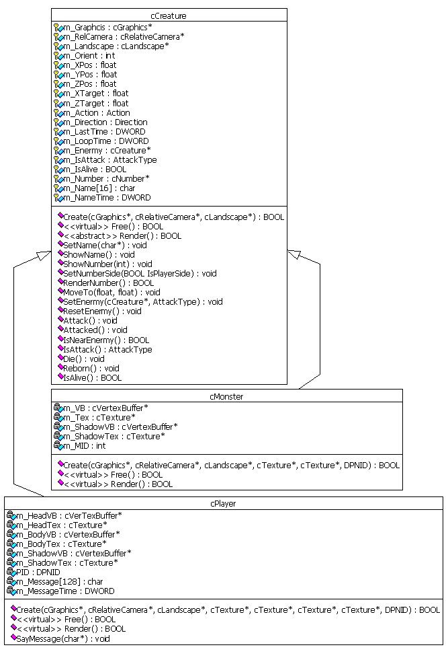
รูปที่ 12-4 คลาสไดอะแกรมของคลาส cCreature, cMonster และ cPlayer

12.5 คลาส cMonsterArray และ cPlayerList
เป็น Contain Class เหมือนกัน โดย cMonsterArray ทำหน้าที่เก็บตัวศัตรูทั้งหมดบนแผนที่ cPlayerList ใช้เก็บผู้เล่นทั้งหมดบนแผนที่ แต่ที่ต่างกันคือ cMonsterArray ใช้ลักษณะอาเรย์ในการเก็บข้อมูล แต่ cPlayerList ใช้ลักษณะแบบ Link List ในการเก็บ ที่เป็นเช่นนี้เนื่องจากบนแผนที่หนึ่งๆ นั้นมีจำนวนตัวศัตรูคงที่ ถ้าตายจะทำการแรนดอมไปเกิดใหม่บนจุดอื่นๆ ในแผนที่เดียวกัน แต่จำนวนผู้เล่นนั้นไม่คงที่ขึ้นอยู่กับจำนวนผู้เล่นในขณะนั้น ดังนั้นเราจึงเก็บตัวผู้เล่นในลักษณะ List แทน
ซึ่งทั้งสองคลาสก็มีลักษณะบางอย่างที่เหมือนกันคือ จะมีการเก็บ Texture Array ไว้เพื่อส่งให้ตัวละครใช้ในการเรนเดอร์ และไม่จำเป็นต้องโหลดใหม่ถ้าตัวละครนั้นใช้ texture ที่เคยโหลดมาแล้ว

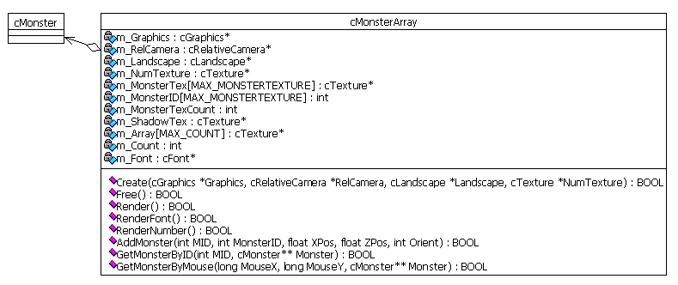รูปที่ 12-5 คลาสไดอะแกรมของ cMonsterArray

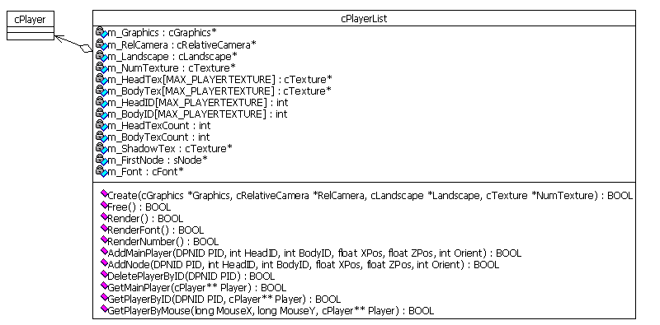รูปที่ 12-6 คลาสไดอะแกรมของ cPlayerList

